Activité 2 : Pourquoi une augmentation de fréquence cardiaque et respiratoire est observée lors d'un effort
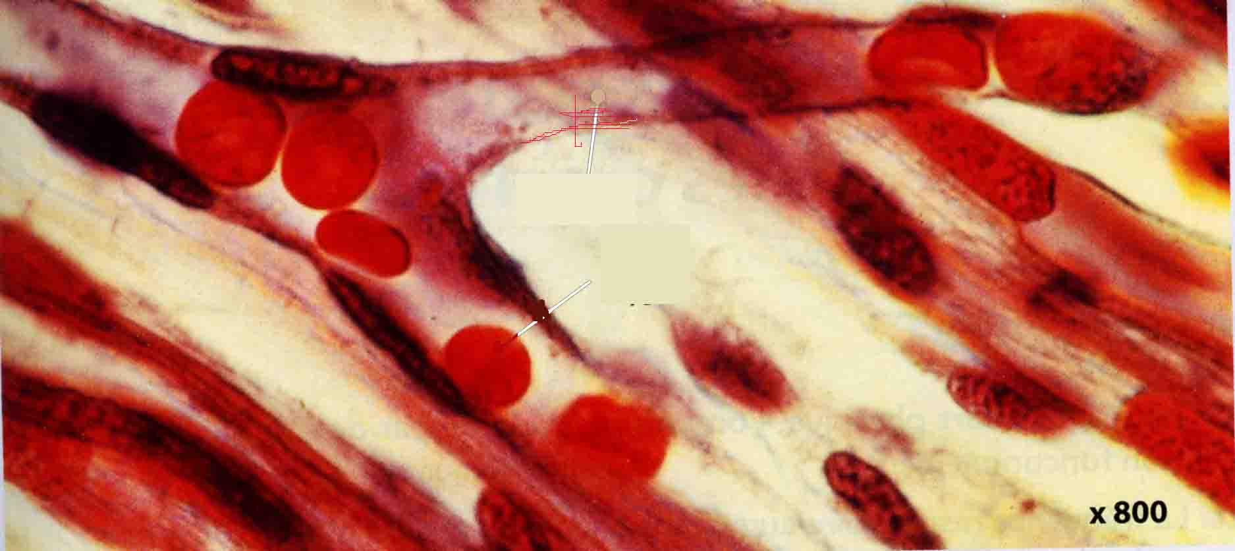
1- Je légende la photographie. Co
1 :
3

2 :
2- J’entoure le grossissement utilisé pour visualiser l’échantillon de muscle ? C
X 140

4 :
3 :
4
3- Connaissant le grossissement, je calcule la taille d’un globule rouge en mm. Ra
Sur la photographie, la taille d’un globule rouge est de …………. . La taille de ce globule rouge a été grossie 140 fois donc la taille réelle du globule rouge est de ………….…………..
4- Je propose une hypothèse au problème posé: « Pourquoi une augmentation de fréquence cardiaque et respiratoire est-elle observée lors d'un effort?». C

Activité 2 : Pourquoi une augmentation de fréquence cardiaque et respiratoire est observée lors d'un effort
1- Je légende la photographie. Co
1 :
3

2 :
2- J’entoure le grossissement utilisé pour visualiser l’échantillon de muscle ? C
X 140

4 :
3 :
4
3- Connaissant le grossissement, je calcule la taille d’un globule rouge en mm. Ra
Sur la photographie, la taille d’un globule rouge est de …………. . La taille de ce globule rouge a été grossie 140 fois donc la taille réelle du globule rouge est de ………….…………..
4- Je propose une hypothèse au problème posé: « Pourquoi une augmentation de fréquence cardiaque et respiratoire est-elle observée lors d'un effort?». C

Activité 2 : Pourquoi une augmentation de fréquence cardiaque et respiratoire est observée lors d'un effort
1- Je légende la photographie. Co
1 :
3

2 :
2- J’entoure le grossissement utilisé pour visualiser l’échantillon de muscle ? C
X 140

4 :
3 :
4
3- Connaissant le grossissement, je calcule la taille d’un globule rouge en mm. Ra
Sur la photographie, la taille d’un globule rouge est de …………. . La taille de ce globule rouge a été grossie 140 fois donc la taille réelle du globule rouge est de ………….…………..
4- Je propose une hypothèse au problème posé: « Pourquoi une augmentation de fréquence cardiaque et respiratoire est-elle observée lors d'un effort?». C

